Отчёт по лабораторной работе №5

Операционные системы

Андреева Софья Владимировна

Содержание

# 1 Цель работы

Hастроить рабочую среду.

# 2 Выполнение работы

Устанавливаем менеджер паролей pass (рис. fig. 1).

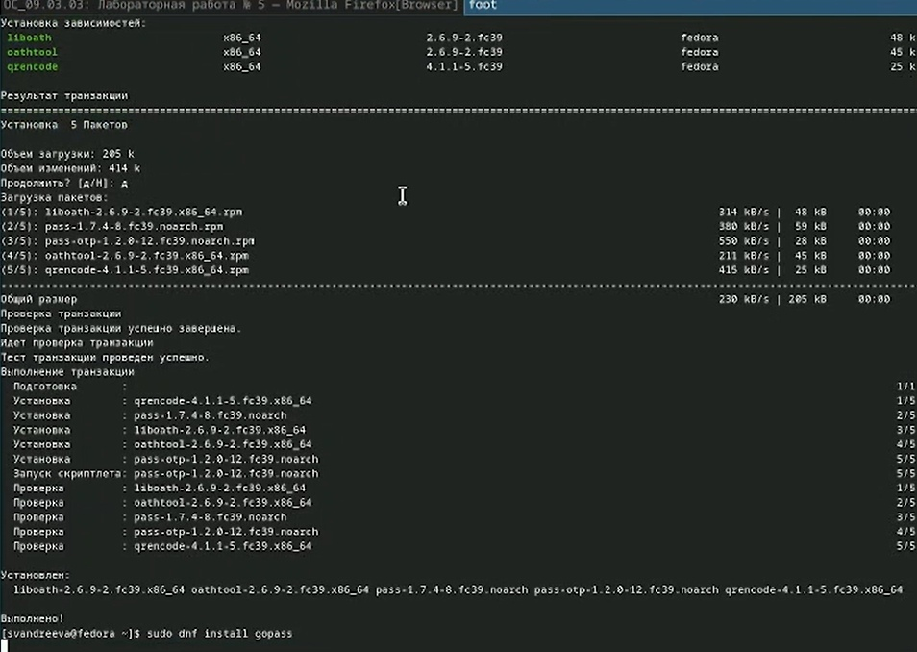

Рис. 1: Устанавливаем менеджер паролей pass

Просмотрев список ключей, инициализируем хранилище и создадим структуру git (рис. fig. 2).

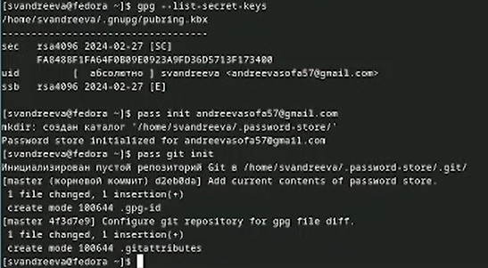

Рис. 2: Cоздадим структуру git

Предварительно создав репозиторий, задаем адрес репозитория на хостинге и синхронизируем (рис. fig. 3).

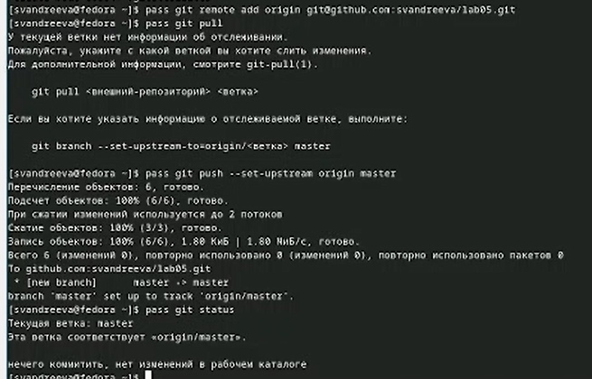

Рис. 3: 3адаем адрес репозитория на хостинге и синхронизируем

Настроим интерфейс с браузером. Скачаем browserpass (рис. fig. 4).

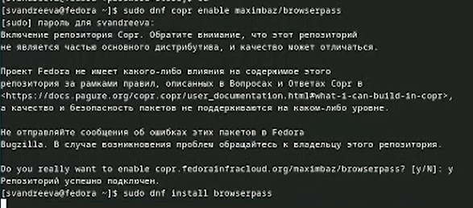

Рис. 4: Настроим интерфейс с браузером. Скачаем browserpass

Добавим новый пароль, отобразим и заменим его (рис. fig. 5).

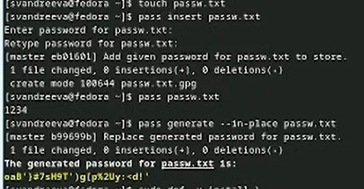

Рис. 5: Добавим новый пароль, отобразим и заменим его

Установим дополнительное программное обеспечение и шрифты (рис. fig. 6).

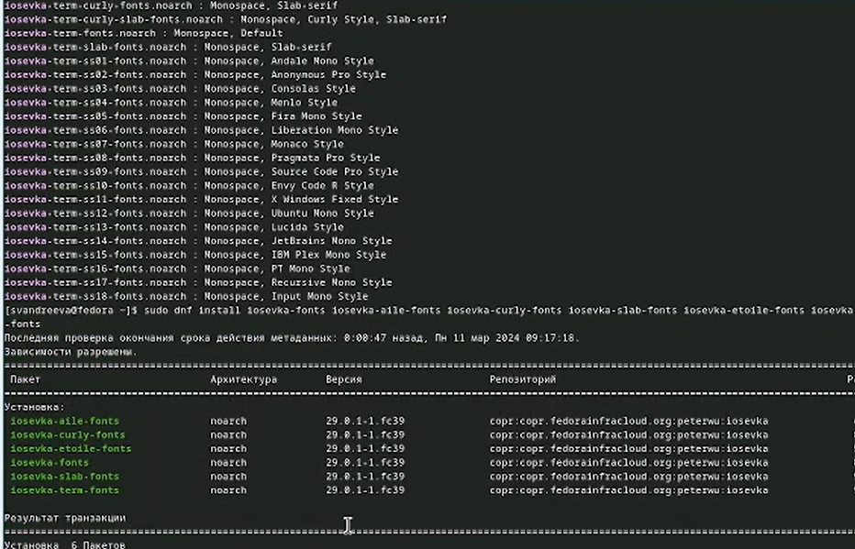

Рис. 6: Установим дополнительное программное обеспечение и шрифты

Установим бинарный файл, создадим свой репозиторий для конфигурационных файлов на основе шаблона, подключим репозиторий к своей системе. Проверим, какие изменения внесёт chezmoi в домашний каталог и запустим chezmoi apply (рис. fig. 7).

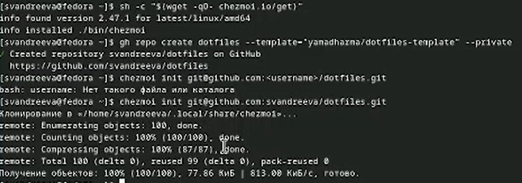

Рис. 7: Установим бинарный файл,chezmoi apply

Извлечем последние изменения из репозитория и применим их, подключим автоматическую фиксацию.(рис. fig. 8).

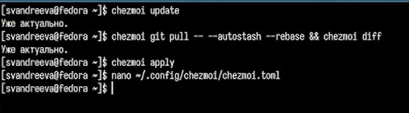

Рис. 8: Извлечем последние изменения из репозитория и применим их

# 3 Выводы

B ходе лабораторной работы я настроила свою рабочую среду.